ГУАП
КАФЕДРА № 42
ОТЧЕТ
ЗАЩИЩЕН С ОЦЕНКОЙ
ПРЕПОДАВАТЕЛЬ
доцент |  |  |  | Н.В. Богословская
должность, уч. степень, звание |  | подпись, дата |  | инициалы, фамилия

ОТЧЕТ О ЛАБОРАТОРНОЙ РАБОТЕ №3

по курсу: Большие данные
РАБОТУ ВЫПОЛНИЛ
СТУДЕНТ гр. № | 4321 |  |  |  | Г.В. Буренков
 |  |  | подпись, дата |  | инициалы, фамилия

Санкт-Петербург 2026

1 Цель работы
Изучение методов построения и отбора признаков с применением встроенных компонентов Loginom и узла Python.

2 Задание
  - Реализовать рассмотренные в лабораторной работе этапы построения и отбора признаков для наборов данных как с использованием Python в соответствующем узле платформы Loginom, так и с помощью визуальных инструментов платформы.
  - Сформулировать аргументированные заключения о преимуществах или недостатках различных методов анализа.

3 Ход выполнения задания
В ходе работы был реализован метод отбора признаков и расчёт коэффициента корреляции Пирсона с помощью узла Python (скрипт feature_engineering_gold.py) и с помощью визуальных инструментов Loginom на наборе данных GoldUSD.csv. Общая схема сценария представлена на рисунке 1.

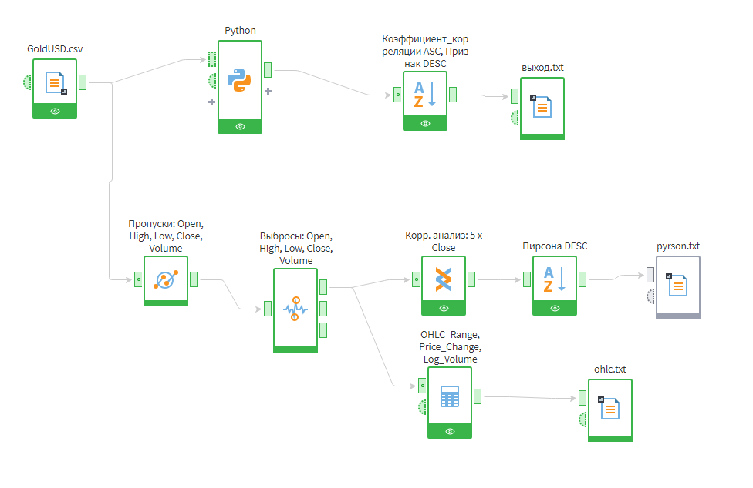
Рисунок 1 – Разработанная схема сценария

Настройки узла заполнения пропусков представлены на рисунке 2. Для числовых столбцов (Open, High, Low, Close, Volume) выбран метод заполнения медианой. Для даты использовано сохранение порядка (исходные данные упорядочены).
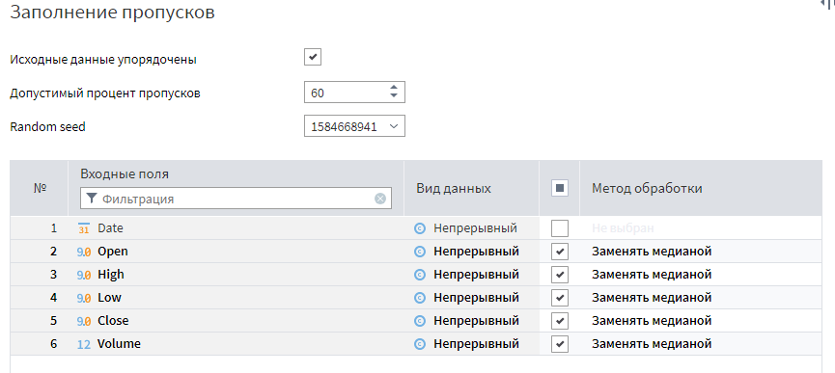
Рисунок 2 – Настройки узла заполнения пропусков

Настройки узла редактирования выбросов представлены на рисунке 3. Обработка выбросов выполнена для числовых полей с заданием допустимого стандартного отклонения.
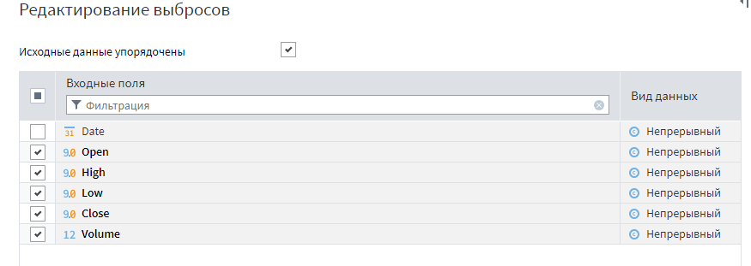
Рисунок 3 – Настройки узла редактирования выбросов

В узле Калькулятор были созданы признаки OHLC_Range (High − Low), Price_Change (Close − Open) и Log_Volume (ln(Volume+1)). Настройки калькулятора представлены на рисунке 4.
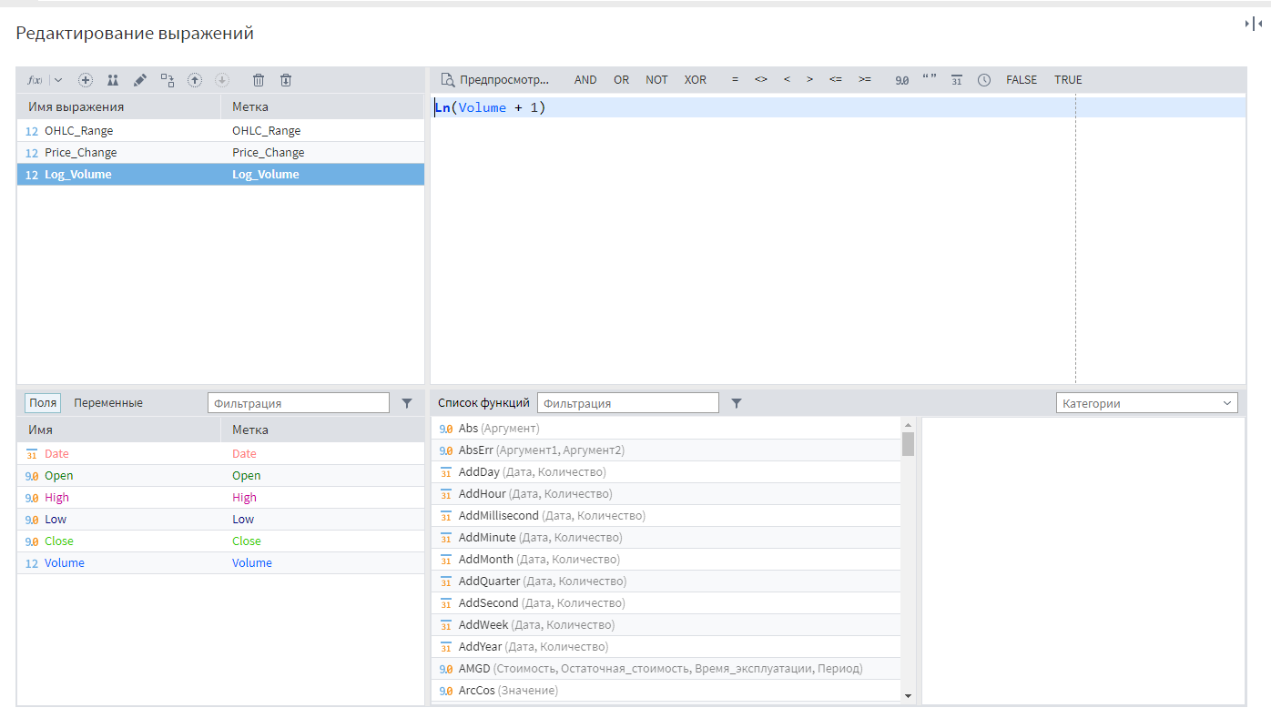
Рисунок 4 – Построение признаков в калькуляторе

Поиск корреляции проводился между признаками и целевой переменной Close. Настройки узла корреляционного анализа представлены на рисунке 5. Включён коэффициент корреляции Пирсона; целевая переменная Close выделена в отдельный набор (следствие).
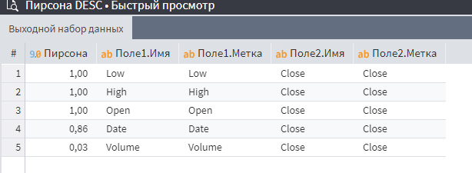
Рисунок 5 – Настройки узла корреляционного анализа
Результат сортировки по Пирсону (визуальные инструменты Loginom) представлен на рисунке 6. Наибольшую корреляцию с Close имеют Low, High, Open (≈0,9999), затем Date (≈0,86) и Volume (≈0,032).

Рисунок 6 – Результат корреляционного анализа (узлы Loginom)

Результат отбора признаков с помощью узла Python представлен на рисунке 7. Скрипт выполняет заполнение пропусков, ограничение выбросов, построение признаков (OHLC_Range, Price_Change, MA5, MA20, Log_Volume, Year, Month, DayOfWeek и др.) и вычисление корреляций. Топ-признаки по модулю корреляции: High, Low, Open (≈0,99), Year (≈0,86), OHLC_Range (≈0,63), Log_Volume (≈0,34).

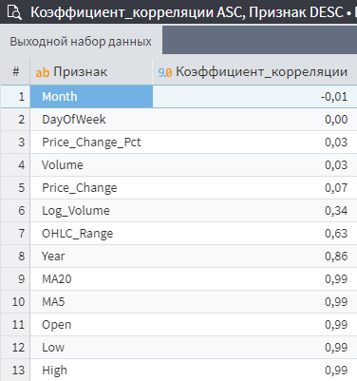
Рисунок 7 – Результат отбора признаков (узел Python)

Результаты, полученные обоими способами, согласуются: цены Open, High, Low почти идеально коррелируют с Close (типично для OHLC-данных); Date и Year дают сильную связь (тренд цены золота); Volume — слабую. Небольшие отличия обусловлены разным составом признаков (Python добавляет MA5, MA20 и др.) и порядком обработки.
Что касается преимуществ и недостатков: узел Python позволяет точно настроить пайплайн и добавлять произвольные признаки; узлы Loginom удобнее настраивать визуально и не требуют знания программирования, но дают менее гибкую настройку. Python даёт воспроизводимый скрипт; Loginom — прозрачный сценарий для быстрого прототипирования.

ПРИЛОЖЕНИЕ А
Листинг программы
import numpy as np
import pandas as pd
from typing import Optional, List, Tuple

# Попытка импорта модулей Loginom (доступны только при запуске в платформе)
try:
import builtin_data
from builtin_data import InputTable, OutputTable
from builtin_pandas_utils import to_data_frame, prepare_compatible_table, fill_table
IN_LOGINOM = True
except ImportError:
IN_LOGINOM = False

# =============================================================================
# Конфигурация
# =============================================================================
CSV_PATH = "GoldUSD.csv"
TARGET_COLUMN = "Close"
K_BEST = 20
DROP_NA_THRESHOLD = 0.5
OUTLIER_STD_THRESHOLD = 3.0
# =============================================================================

def load_data(df: Optional[pd.DataFrame] = None) -> pd.DataFrame:
"""Загрузка данных: из Loginom или из CSV."""
if df is not None:
return df.copy()
if IN_LOGINOM:
return to_data_frame(InputTable).copy()
return pd.read_csv(CSV_PATH).copy()

def parse_date(df: pd.DataFrame) -> pd.DataFrame:
"""Парсинг даты и создание признаков времени."""
df = df.copy()
df["Date"] = pd.to_datetime(df["Date"], format="%d-%m-%y", errors="coerce")
df["Year"] = df["Date"].dt.year
df["Month"] = df["Date"].dt.month
df["DayOfWeek"] = df["Date"].dt.dayofweek
return df

def fill_missing(df: pd.DataFrame, numeric_cols: List[str]) -> pd.DataFrame:
"""Заполнение пропусков: числовые — медианой."""
df = df.copy()
for col in numeric_cols:
if col in df.columns and df[col].isna().any():
median_val = df[col].median()
df[col] = df[col].fillna(median_val)
return df

def drop_high_na_columns(df: pd.DataFrame, threshold: float = 0.5) -> pd.DataFrame:
"""Удаление столбцов с долей пропусков выше порога."""
na_ratios = df.isna().mean()
to_drop = [c for c, r in na_ratios.items() if r > threshold and c != TARGET_COLUMN]
if to_drop:
df = df.drop(columns=to_drop)
return df

def handle_outliers(df: pd.DataFrame, numeric_cols: List[str],
n_std: float = 3.0) -> pd.DataFrame:
"""Ограничение выбросов (clip): не удаляем строки, а обрезаем экстремумы."""
df = df.copy()
for col in numeric_cols:
if col not in df.columns or col == TARGET_COLUMN:
continue
mean_val = df[col].mean()
std_val = df[col].std()
if std_val > 0:
lower = mean_val - n_std * std_val
upper = mean_val + n_std * std_val
df[col] = df[col].clip(lower=lower, upper=upper)
return df

def engineer_features(df: pd.DataFrame) -> pd.DataFrame:
"""Построение признаков для OHLC-данных."""
df = df.copy()
if "High" in df.columns and "Low" in df.columns:
df["OHLC_Range"] = df["High"] - df["Low"]
if "Close" in df.columns and "Open" in df.columns:
df["Price_Change"] = df["Close"] - df["Open"]
if "Open" in df.columns and df["Open"].replace(0, np.nan).notna().any():
df["Price_Change_Pct"] = (df["Close"] - df["Open"]) / df["Open"].replace(0, np.nan)

# Скользящие средние (5 и 20 периодов)
if "Close" in df.columns:
df["MA5"] = df["Close"].rolling(5, min_periods=1).mean()
df["MA20"] = df["Close"].rolling(20, min_periods=1).mean()

# Объём: логарифм (Volume часто имеет много нулей)
if "Volume" in df.columns:
df["Log_Volume"] = np.log1p(df["Volume"].fillna(0))

return df

def normalize_minmax(df: pd.DataFrame, cols: List[str]) -> pd.DataFrame:
"""Нормализация min-max: диапазон [0, 1]."""
df = df.copy()
for col in cols:
if col not in df.columns:
continue
min_val = df[col].min()
max_val = df[col].max()
if max_val > min_val:
df[col] = (df[col] - min_val) / (max_val - min_val)
return df

def standardize(df: pd.DataFrame, cols: List[str]) -> pd.DataFrame:
"""Стандартизация: среднее=0, std=1."""
df = df.copy()
for col in cols:
if col not in df.columns:
continue
mean_val = df[col].mean()
std_val = df[col].std()
if std_val > 0:
df[col] = (df[col] - mean_val) / std_val
return df

def correlation_table(X: pd.DataFrame, y: pd.Series) -> pd.DataFrame:
"""Таблица корреляций Пирсона: признак — коэффициент (отсортировано по |corr|)."""
rows = []
y_std = (y - y.mean()).std(ddof=0)
if y_std == 0:
return pd.DataFrame(columns=["Признак", "Коэффициент_корреляции"])

for col in X.columns:
x = X[col]
if x.std(ddof=0) == 0:
continue
try:
corr = x.corr(y)
except Exception:
corr = np.nan
if pd.notna(corr):
rows.append((col, float(corr)))

corr_df = pd.DataFrame(rows, columns=["Признак", "Коэффициент_корреляции"])
corr_df["|corr|"] = corr_df["Коэффициент_корреляции"].abs()
corr_df = corr_df.sort_values("|corr|", ascending=False).reset_index(drop=True)
corr_df = corr_df.drop(columns=["|corr|"])
return corr_df

def select_top_features(corr_df: pd.DataFrame, k: int) -> List[str]:
"""Выбор топ-K признаков по модулю корреляции."""
if corr_df.empty:
return []
return corr_df["Признак"].head(k).tolist()

def run(df_input: Optional[pd.DataFrame] = None) -> Tuple[pd.DataFrame, pd.DataFrame]:
"""
Основной пайплайн построения и отбора признаков.
Возвращает: (processed_df, corr_table)
"""
df = load_data(df_input)

# 1. Парсинг даты
if "Date" in df.columns:
df = parse_date(df)

# Числовые столбцы (исключая Date)
numeric_cols = df.select_dtypes(include=[np.number]).columns.tolist()
if TARGET_COLUMN not in df.columns:
raise ValueError(f"Целевой столбец '{TARGET_COLUMN}' не найден в данных.")

# 2. Удаление столбцов с большим числом пропусков
df = drop_high_na_columns(df, DROP_NA_THRESHOLD)
numeric_cols = [c for c in numeric_cols if c in df.columns]

# 3. Заполнение пропусков
df = fill_missing(df, numeric_cols)

# 4. Построение признаков
df = engineer_features(df)

# Обновляем список числовых столбцов
feature_cols = [c for c in df.select_dtypes(include=[np.number]).columns
if c != TARGET_COLUMN]

# 5. Обработка выбросов (ограничение, не удаление)
df = handle_outliers(df, feature_cols, OUTLIER_STD_THRESHOLD)

# 6. Удаляем строки с NaN (после построения признаков могли появиться)
df = df.dropna(subset=[TARGET_COLUMN])

# 7. Матрица признаков и целевая переменная
X = df[feature_cols].copy()
y = df[TARGET_COLUMN]

# 8. Корреляционный анализ
corr_table = correlation_table(X, y)

# Топ-K признаков
selected = select_top_features(corr_table, K_BEST)

print("=" * 60)
print("Лабораторная работа №3. Построение и отбор признаков")
print("=" * 60)
print(f"Строк: {len(df)}, Признаков: {len(feature_cols)}")
print(f"Топ-{K_BEST} признаков по корреляции с '{TARGET_COLUMN}':")
for i, row in corr_table.head(K_BEST).iterrows():
print(f" {row['Признак']}: {row['Коэффициент_корреляции']:.4f}")
print("=" * 60)

# Обработанный датасет (с Date и целевой переменной)
processed_df = df.copy()

return processed_df, corr_table

# =============================================================================
# Точка входа
# =============================================================================
if __name__ == "__main__":
processed_df, corr_table = run()

if IN_LOGINOM:
# Вывод в Loginom: таблица корреляций
if isinstance(OutputTable, type) or hasattr(OutputTable, '__class__'):
prepare_compatible_table(OutputTable, corr_table, with_index=False)
fill_table(OutputTable, corr_table, with_index=False)
else:
# Локальный запуск: сохранение результатов
corr_table.to_csv("correlation_results.csv", index=False)
print("Результаты сохранены в correlation_results.csv")

